电磁流量计的HART通信设计
刘志梅、陆德康、杨艳、林志良
（宁波东海仪表水道有限公司， 浙江 宁波 315181）

摘要：本文在简述电磁流量计原理和设计的基础上，重点讨论了电磁流量计的励磁电路和HART通信协议，从硬件电路和软件程序两个方面对系统设计进行了阐述。本设计可实现自动化控制，极大便利了电磁流量计的现场应用和维护。
关键词：电磁流量计；励磁；HART

0引言
电磁流量计由于传感器结构简单、测量精度高、量程比宽、重复性和线性度优良、压损极底、适用范围广等优点^{[1]}，在石化、电力、冶金、制药等行业和排水、污水处理、引水工程等项目应用广泛^{[2]}。 现场总线技术作为当今自动化领域技术发展的热点之一，可实时、高效、方便可靠地从现场得到详尽的仪表诊断、维护和管理信息。HART通信协议是一种现场总线过渡性协议，因其具有模拟信号和数字信号兼容的特性，在目前的智能仪表设计中有着广泛的应用。通过HART协议，在原有的4-20mA回路上叠加频率信号，即可实现对现场仪表的量程、阻尼等参数的设置，过程变量的监控，故障的判断，实现双向通信^{[3]}。
本文在研发新型电磁流量计0.5级、量程比优于50:1，励磁电流80mA的基础上，增加了HART通信部分的设计。该电磁流量计不仅具有良好的精度、量程比和线性度，同时可方便的与HART手抄器和上位机进行可靠通讯。电磁流量计使用广泛、运行环境复杂，HART通信技术极大的便利了仪表的维护管理、流量数据的通讯和实时监控。
1 电磁流量计与HART通信
基于法拉第电磁感应原理，电磁流量计的关键部件是励磁电路和一对严格对称的电极，电极信号的幅度与流体流速成正比，是一种计量导电液体流量的速度式仪表^{[4]}。电磁流量计的通讯方式较多，通常包括定量脉冲输出，即一个脉冲当量代表1m3或0.1m3，常用于累积流量的标定；频率输出，如0-5KHz或0-10KHz，以频率代表瞬时流量的大小；RS485通讯，联合上位机进行Modbus或485通讯，实现流量数据的传递，是一种数字通讯方式；4-20mA电流输出，电流代表瞬时流量的大小，常用于报警或者控制。HART是在原有4-20mA环路的基础上，叠加数字信号进行双向通讯。采用HART通讯，不仅可以获取仪表的过程变量如瞬时流量、4-20mA电流等，还可获得其他类型的信息，如设备状态和诊断报警；基于协议，仪表的互操作性强。HART手抄器的应用，使得现场维护和诊断更为的有效。
本文的电磁流量计的HART通讯设计，从HART协议命令出发，除包括通用命令和常用命令外，主要在于专有命令的实现。通用命令仅能实现阻尼、量程上限、下限等基本参数的设置及极少过程变量的监控。要实现电磁流量计的灵活控制和完备功能，需增加专有命令，电磁流量计的关键参数如口径、累积流量、报警功能、小流量修正等。
2 系统硬件设计
仪表总体结构如图1所示。仪表的主芯片采用TI的微功耗芯片MSP430F5418A，主要包含励磁电路、信号处理模块、4-20mAHART通讯模块以及按键、显示和存储部分。
图1.仪表系统总体结构框图
仪表系统初始化上电后，主芯片定时控制励磁电路产生三值波励磁信号^{[5]}，电磁流量计传感器感应到励磁信号后，在对称电极间产生微弱的电压信号，即与流速成正比的流量信号。经过信号处理电路后，主芯片计算瞬时流量以及累积流量等实时测量数据，送数据库存储并显示。AD421模块对测量的瞬时流量进行4-20mA的转换，A5191HRT调制解调模块配合实现HART通讯功能，调制或者解调4-20mA环路上的FSK频率信号。按键和显示用于对系统菜单的设置，如口径、阻尼、量程范围等参数的设置。此外，本系统还包含红外通讯、掉电检测模块、RS485通讯模块、0-10KHz频率输出模块等，因不是本文的重点，不详细叙述。
2.1 励磁模块设计
励磁电路是电磁电流计的关键技术之一，传感器的工作磁场由励磁电路产生，与仪表测量的准确度息息相关。励磁电路用于提供低频三值矩形波。要提供稳定变化的磁场，需解决的核心问题是恒定的励磁电流，即恒流源和励磁电流频率的稳定控制。
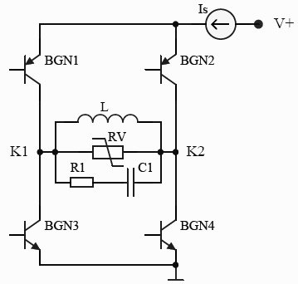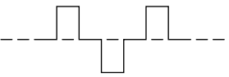
图2.励磁电路及对应的三值波输出
图2为本文电磁流量计的励磁电路。当三极管BGN1、BGN4导通，励磁电流从K1流向K2；当三极管BGN1、BGN2、BGN3和BGN4均不导通，无励磁电流，当三极管BGN2、BGN3导通，励磁电流从K2流向K1，因此产生恒流三值波，如图2，第一、二、三、四三极管也可以是达林顿管。
2.2 HART通信模块设计
图3为HART通讯模块原理框图，包括三大部分：主芯片，DA转换模块和调制解调模块。基本的原理如下：主芯片将测量的瞬时流量通过DA转换模块形成4-20mA电流环路；HART信号是叠加在4-20mA电流上的频率信号，HART调制解调模块从4-20mA环路上通过IRXA脚接收HART信号进行解调，解调后的消息通过ORXD脚传送给主芯片，即电磁流量计；主芯片的回复信号通过TXD脚传送给HART模块，HART模块对其进行调制后，从OTXA脚输出DA转换模块，由AD421叠加到4-20mA回路上。从而，形成了一个完整的HART通讯过程。

图3.HART通讯模块的原理框图
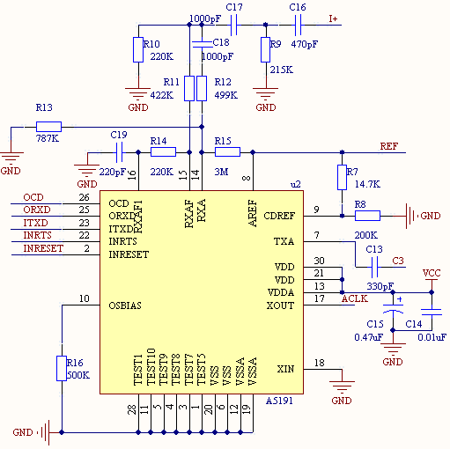
图4-1 HART模块原理图——A5191HRT连线图

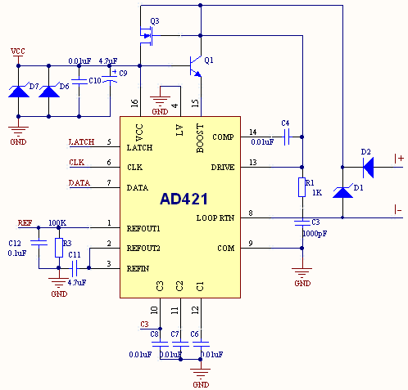
图4-2 HART模块原理图——AD421连线图
图4为HART通信模块的原理图。主芯片MSP5418A通过通用串行接口与A5191HRT的ORXD和ITXD进行数据通信。OCD引脚为载波检测引脚，当4-20mA电流环路上监测到频率信号时，引脚上出现下降沿信号。调制解调所需的时钟源信号可由460.8KHz的晶振提供或者由主芯片提供。本设计中采用7.3728MHz进行16分频得到。
本电磁流量计的电源系统可由AD421的16脚提供，当LV引脚接地时，VCC为5V。通过一个稳压芯片稳压至3V，可以提供给主芯片及其他外围芯片工作。若存在背光板，对应的发光二极管驱动电流较大，亦可从4-20mA环路上取电压以专供背光板的驱动。三极管Q1的存在，减小了系统的功耗，稳压管D6、D7起保护作用，以防止场效应管Q3损坏时的高电压导致主芯片或者其他芯片的损坏。
3 系统软件设计
HART通讯的实现从0号命令的寻址开始，所有的通讯围绕命令展开。电磁流量计上电复位后，首先进行端口和参数的初始化操作^{[6]}，例如设置主芯片的UART通用串行口、波特率等等，从而开启相应的中断允许，进入等待状态。A5191HRT的INRTS引脚为发送或接收控制引脚，通常情况下置高电平，接收允许，当OCD载波检测引脚上有下降沿时，触发接收中断。MCU在主程序中对接收数据进行处理并生成待发送的应答帧。此时转换INRTS为低电平允许发送，发送的数字信号经过A5191调制后加入到4-20mA电流环路上，回送给主机，发送完成后INRTS置高电平允许下次接收，进入低功耗等待状态。
图5.HART通信程序流程图
在HART通讯的软件设计中，校验位的计算以及某些指令中涉及到Packet -ASCIIA码的应用，需严格按照HART通信协议进行相应的子程序编写。校验位采用纵向奇偶校验，从起始字节开始到奇偶校验前一个字节止，即对每个字节进行异或操作。另外，每一个字节都有1位的奇校验位，这两者的结合可以检测出3位的突发错误。
4 结语
该电磁流量计充分利用了微功耗处理芯片MSP430F5418A内部功能模块，性能优、可靠性高。HART通信功能完善，在实际的电磁流量计生产和检验中，能够可靠有效的与上位机和手抄器进行通讯，可实现自动化控制，极大地便利了现场的应用和维护。
参考文献
[1]周杏鹏.现代检测技术[M].北京：高等教育出版社,2004.
[2]孙淮清.流量仪表技术发展与趋势[J].自动化与仪器仪表,2009(1):1-4.
[3]孔祥伟,周杏鹏.基于HART协议的智能涡街流量计的设计与实现[J].自动化
与仪表,2009(12):13-16.
[4]丁炜,于秀丽.过程检测及仪表[M].北京理工大学出版社,2010.
[5]吴晓燕,虞启凯,焦玉成.基于ARM11的智能仪表电磁流量计[J].仪表技术与
传感器,2013(4):18-21.
[6]顾伟,周建明.A5191HRT型HART调制解调器的原理与应用[J].国外电子元器
件,2006(4):28-31.

作者简介：刘志梅（1989-），女，江苏人，工学硕士，研究方向：流量仪表
单位：宁波东海仪表水道有限公司
电话：0574-88239525
邮箱：jylzm_0720@163.com

